FİNANSAL EKONOMETRİ DÖNEM ÖDEVİ

1. Seçmiş olduğumuz finansal varlıklar Microsoft Corporation (MSFT) ve Türkiye Sinai Kalkinma Bankasi A.S. (TSKB.IS)’ dir.

Microsoft Corparation’ un mevcut piyasa değeri 1.942 USD’dir. Şirketin EPS TTM’ si 9.65 USD, temettü verimi 0,96% ve F/K 27.19’ dir. NASDAQ borsasında işlem gören MSFT hisse senetleri, istikrarlı büyüme ve yüksek kar payları ödemesi nedeniyle yatırımcıların tercihlerinde yer almaktadır.

Türkiye Sınai Kalkınma Bankası, 19550 yılında Dünya Bankası, T.C. Merkez Bankası desteği ile ve ticari bankaların pay sahipliği ile Türkiye’nin ilk özel kalkınma ve yatırım bankası olarak kurulmuştur. TSKB, Borsa İstanbul’da BIST KURUMSAL YÖNETİM/ BİST100/BIST100-30/BIST YILDIZ/ BIST BANKA BIST SÜRDÜRÜLEBİLİRLİK/ BIST 50 / BIST LİKİT BANKA /BIST MALİ endekslerine dahildir. Borsa İstanbul’ da “TSK, TSKB” kodları ile işlem görmektedir.

1. Verileri analiz ederken kodları bulmak konusunda birtakım sorunlar yaşadık. Bu konuda İKT401 ders notlarından faydalandık. Ayrıca ödevi grupça hazırladığımızdan herkes araştırma yaptı ve bulduğumuz çözümleri paylaşarak sonuca ulaştık.
2. Microsoft Corparation’ un kapanış fiyatının zaman serisi çizimi :

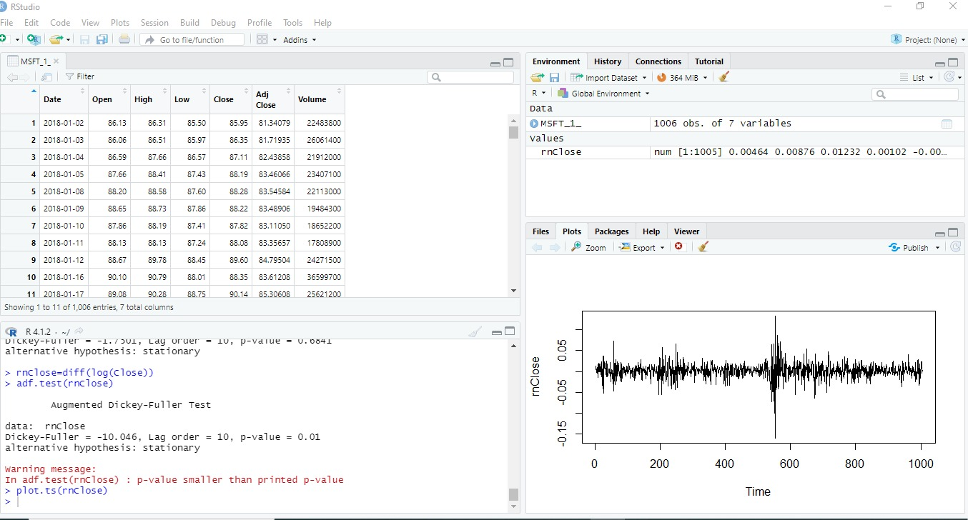

Türkiye Sınai Kalkınma Bankası’ nın kapanış fiyatının zaman serisi çizimi :

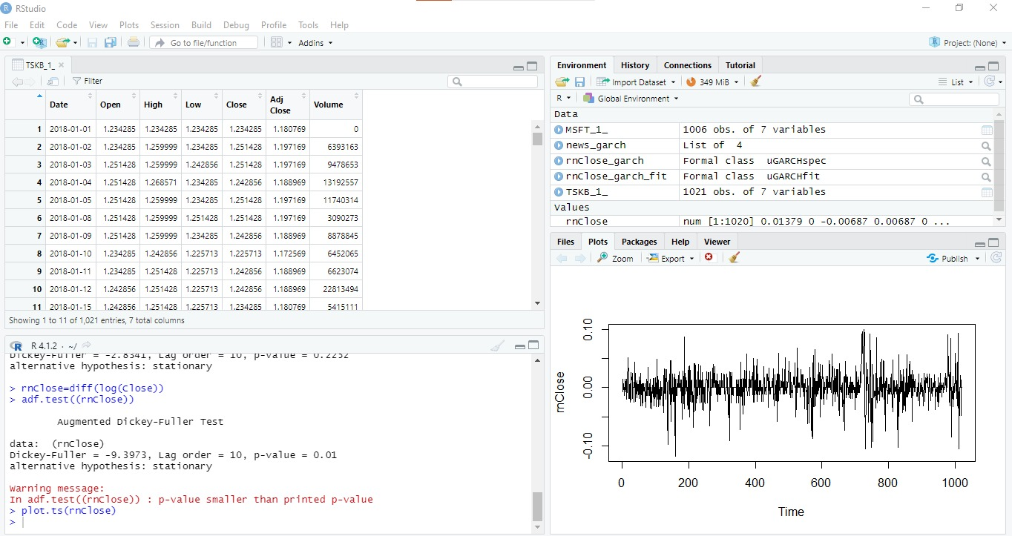

1. MSFT ve TSKB’ nin günlük basit getirileri:

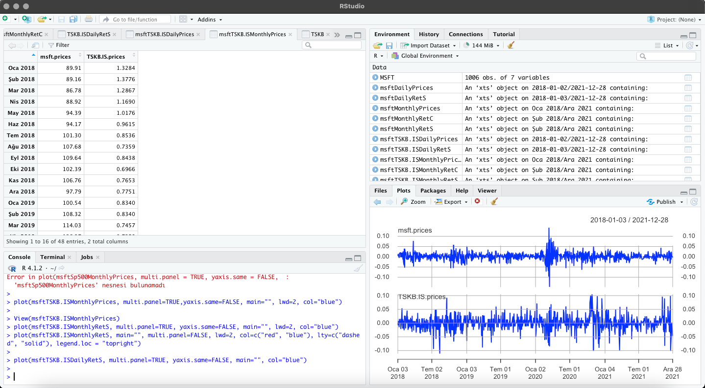

1. Aylık getiri:

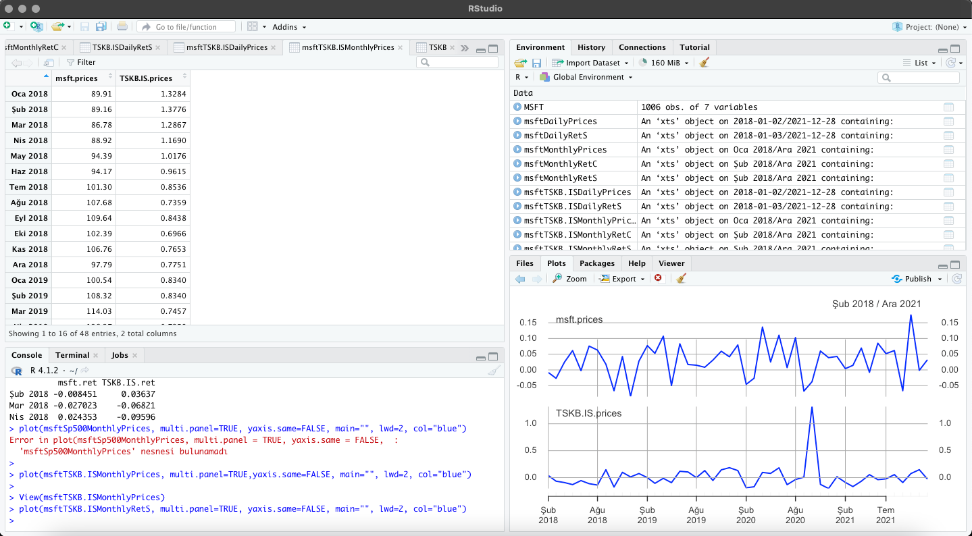

Günlük getiri:



1. Günlük getirinin histogramı

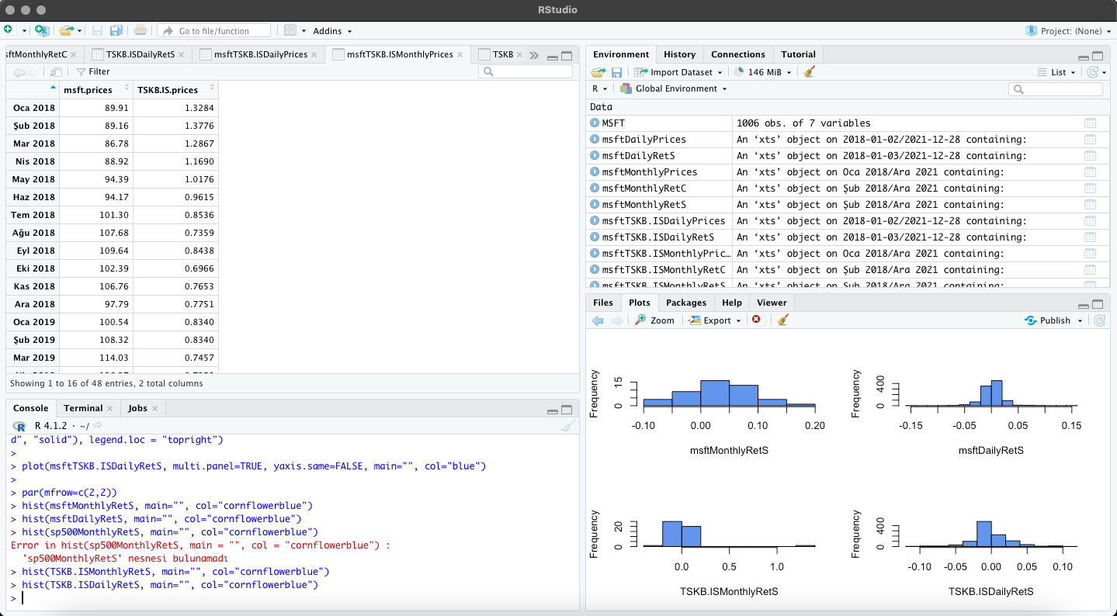

1. Günlük getiriler normal dağılıma uygun mu?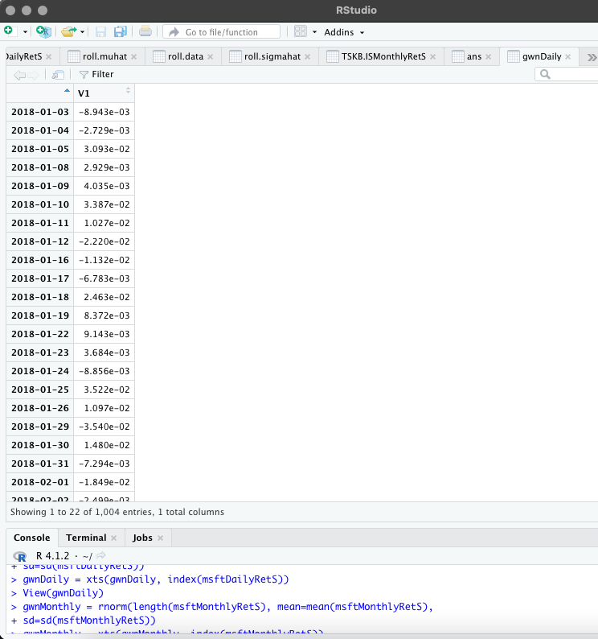

Aylık getiriler uygun mu?

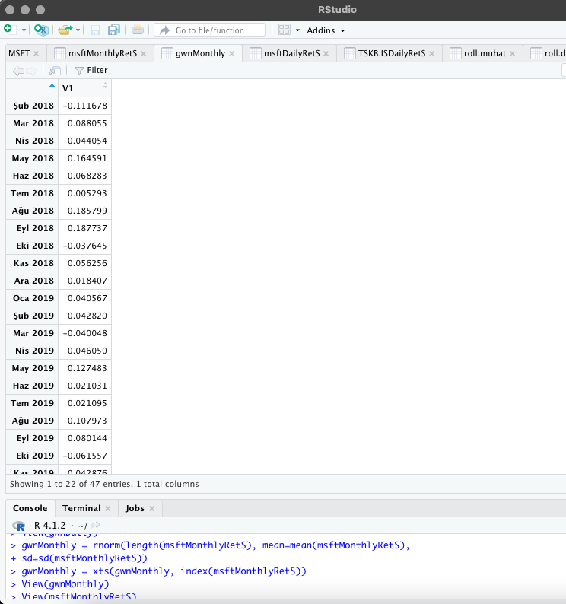

1. MSFT’ nin kıyas tablosu

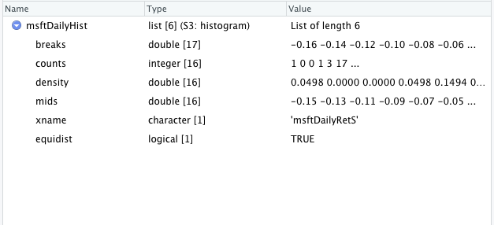

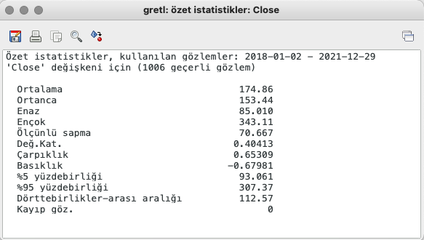

TSKB’ nin kıyas tablosu

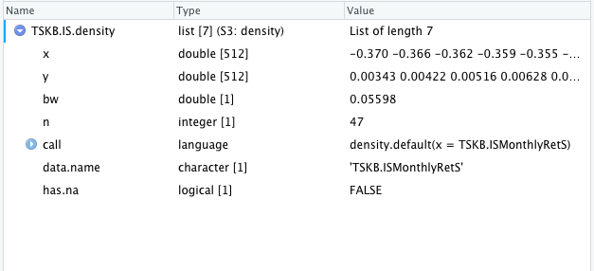

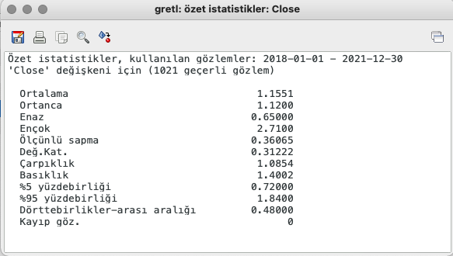

1. Seçilen finansal varlıkların denklem tahminleri:

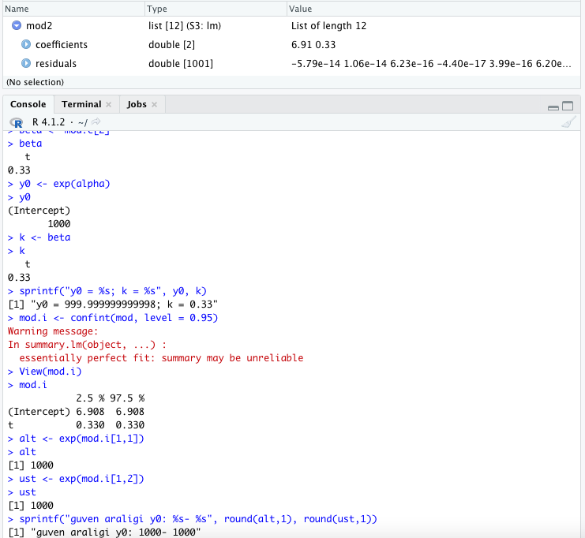

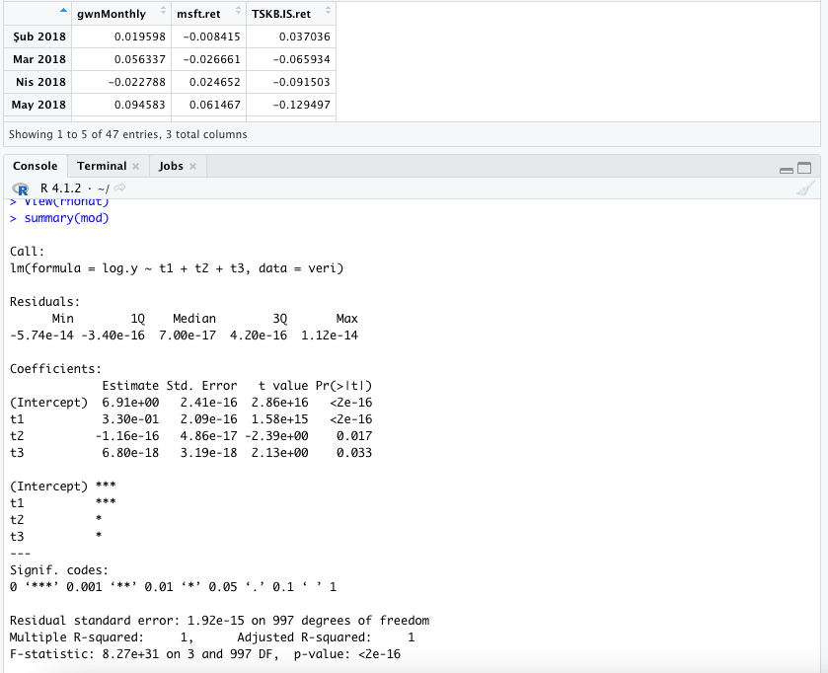

1. Aylık günlük otokorelasyon grafikleri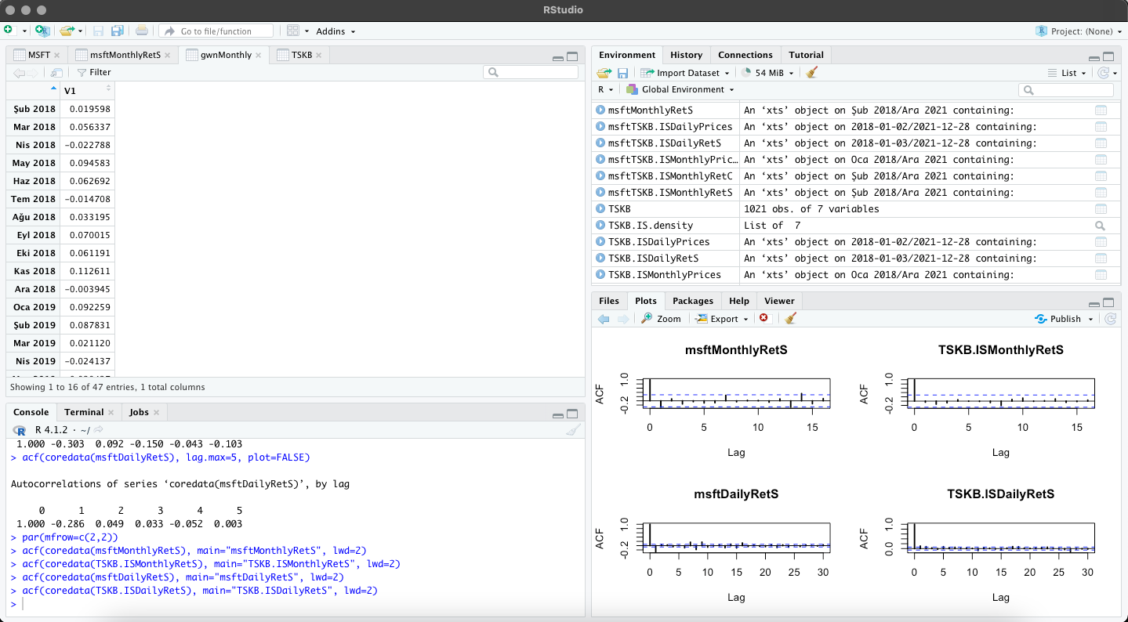
2. ARMA

MSTF:

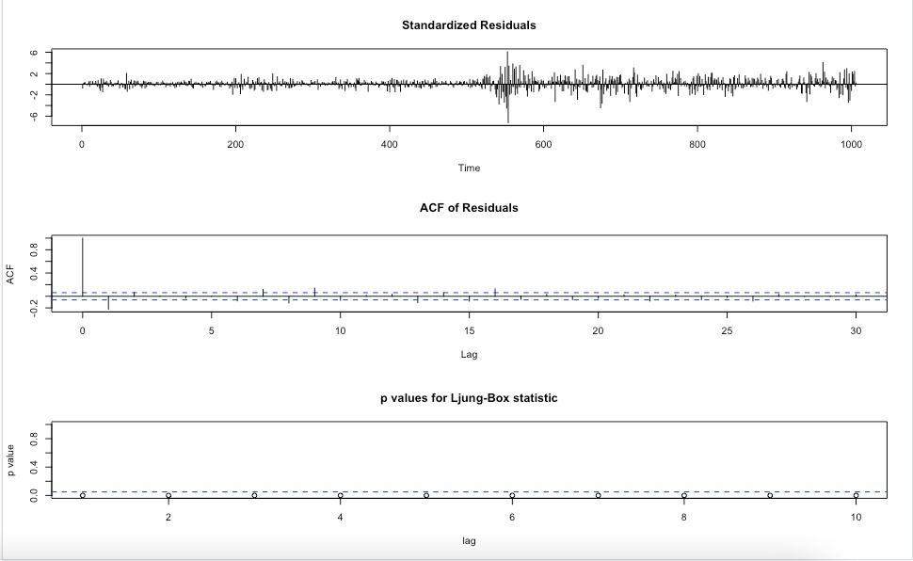

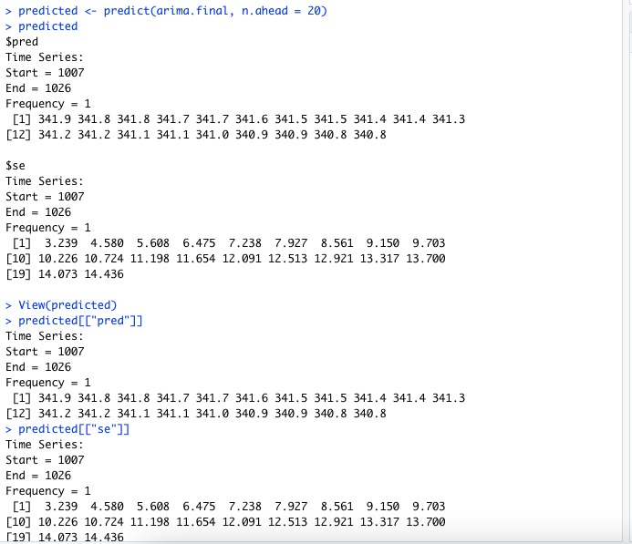

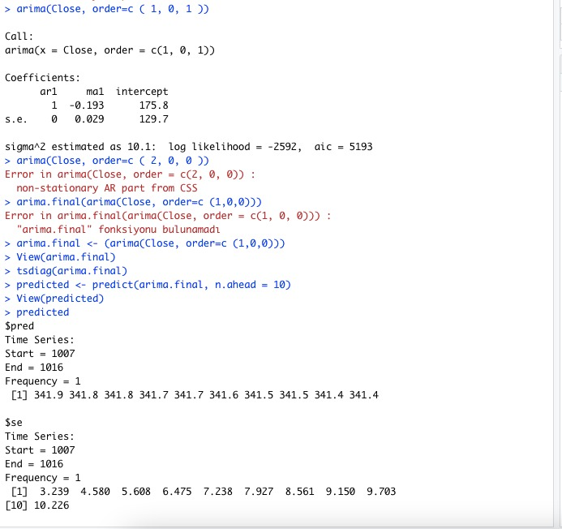

TSKB:



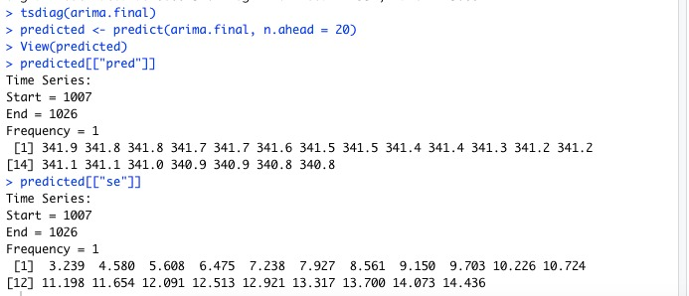

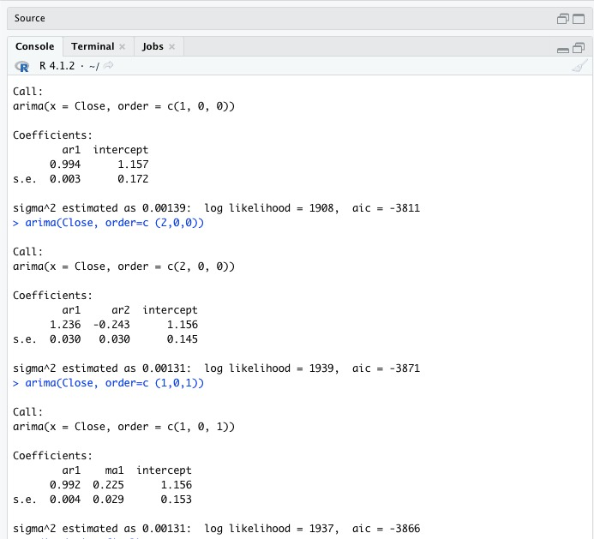

1. Karelerinin otokorelasyon fonks.

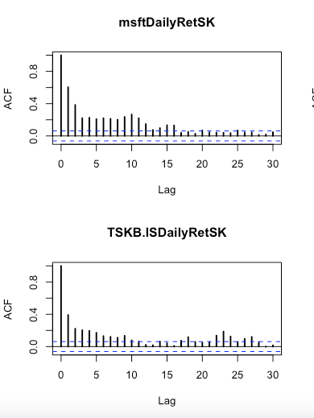

1. VAR
2. MSFT

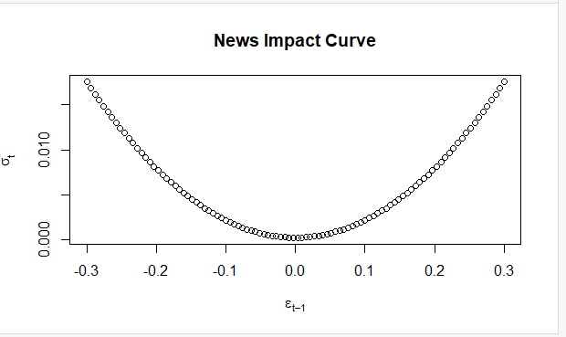

TSKB.IS

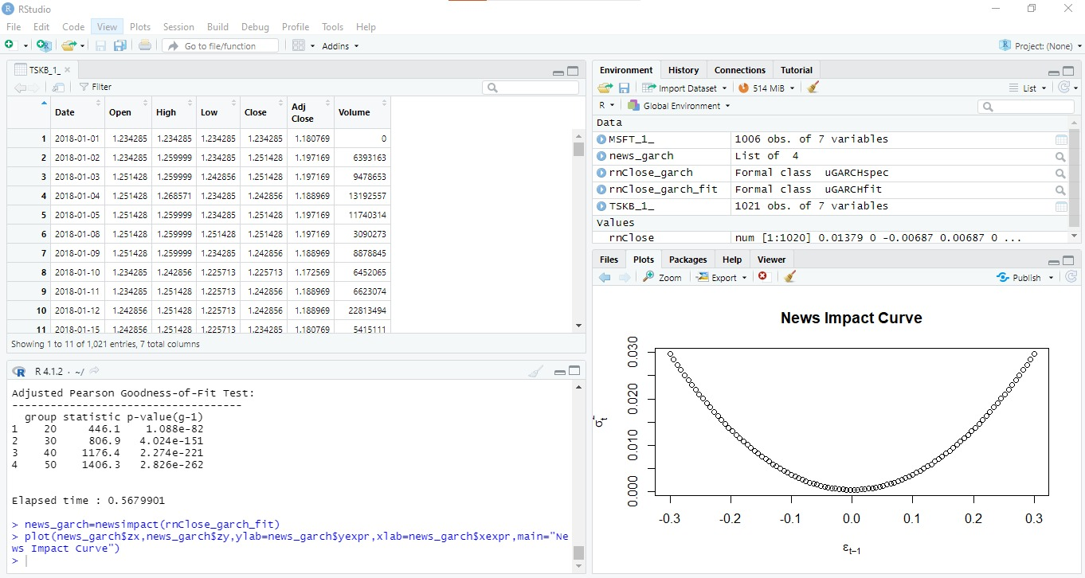

Her iki veri ile oluşturduğumuz garch modelinin grafiği simetrik çıkmıştır.

1. Ek olarak kovaryans ve korelasyon matrislerini çıkardık.

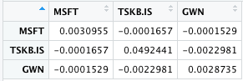

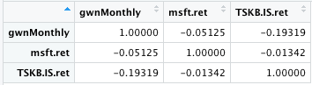

İkişerli çizimler:

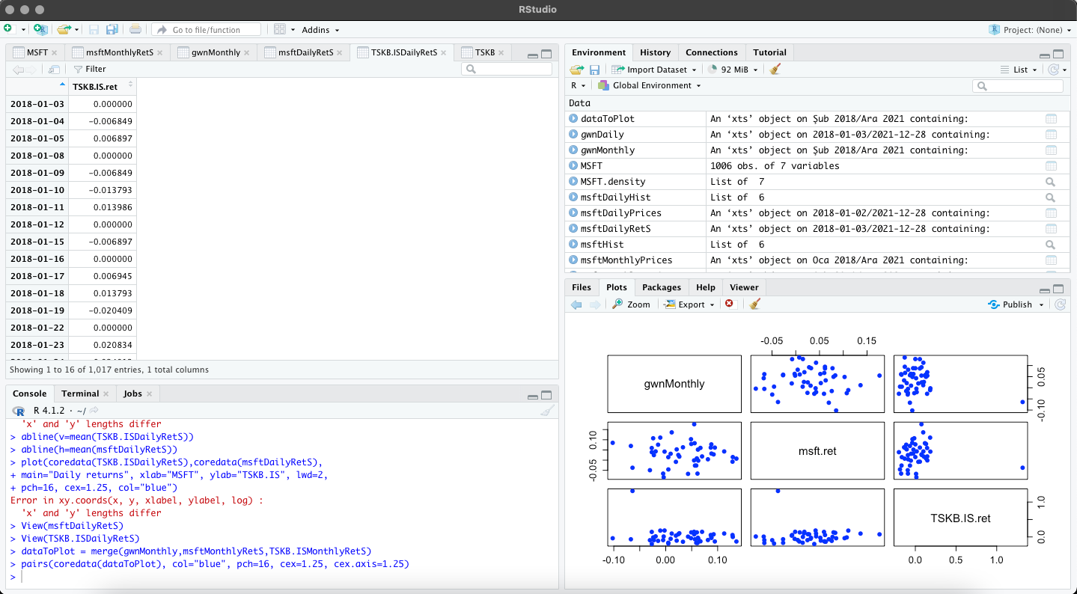

Çapraz gecikmeli kovaryans ve korelasyon değerlerini çizdirdik:

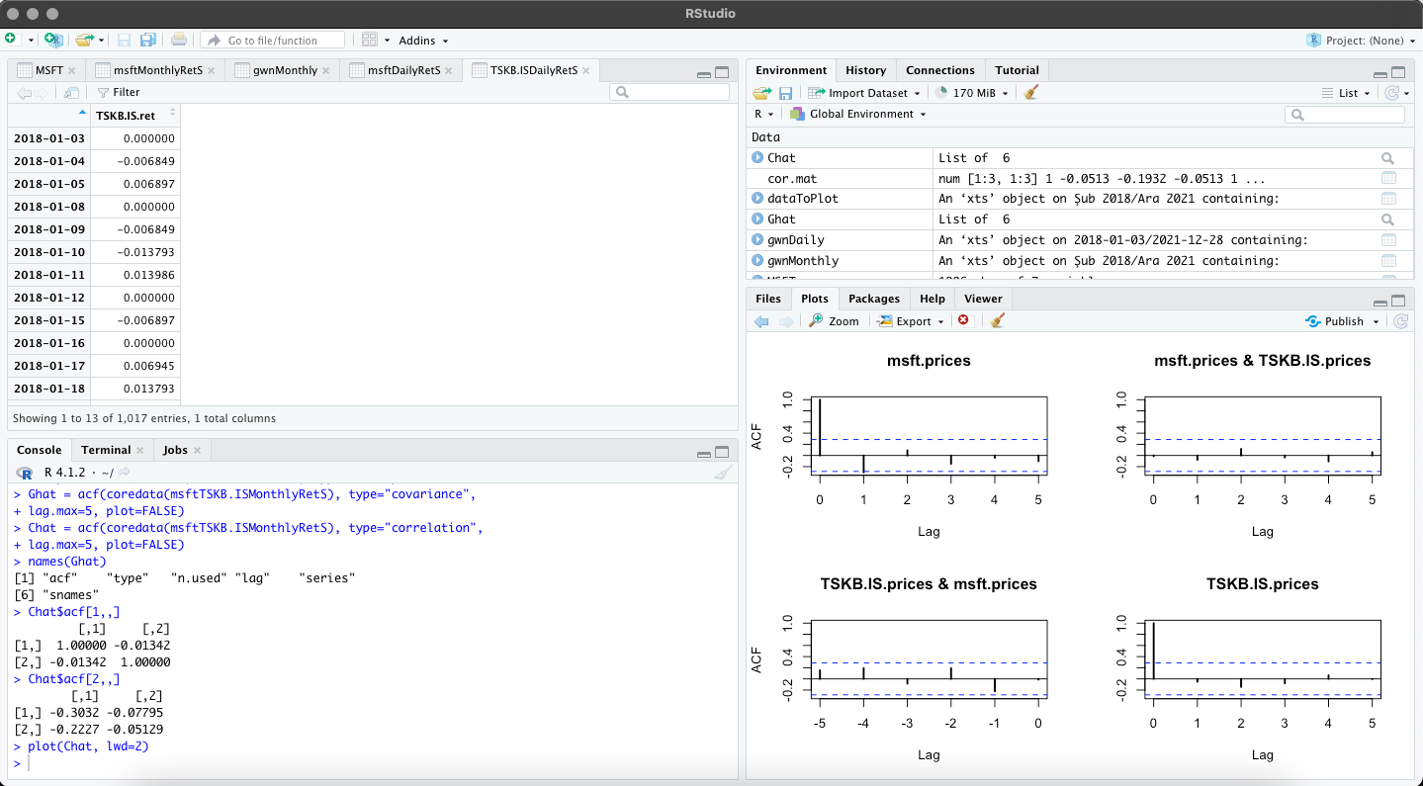

Seçtiğimiz hisse senetlerinin değerlerinin aralığını min ve max olarak bulduk :

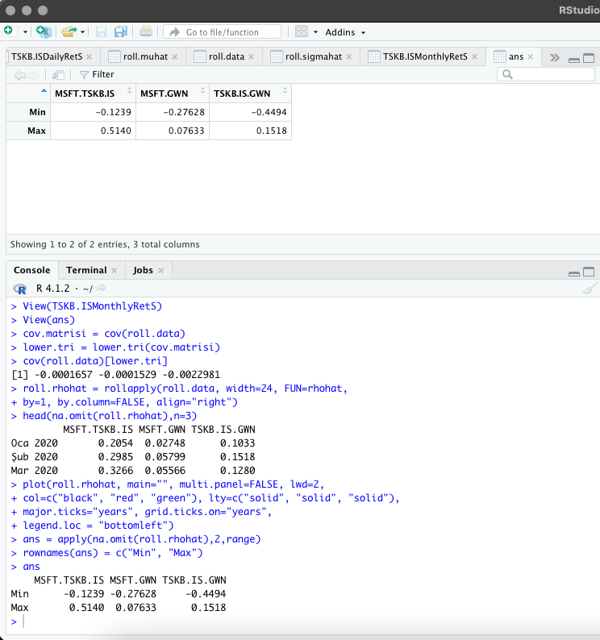

İki hissenin summary tablosunu oluşturduk:

